**江苏省仪征中学2024-2025学年度第一学期高三语文学科导学案**

**文言句式（二）**

研制人： 许士云 审核人：卞文惠

班级：______姓名：________学号：________授课日期：2024.9.28

**本课在课程标准中的表述：**

普通高中语文课程应继续引导学生丰富语言积累。培养良好语感，掌握学习语文的基本方法，养成良好的学习习惯，提高运用祖国语言文字的能力；语言文字运用和思维密切相关，语文教育必须同时促进学生思维能力的发展与思维品质的提升；语文教育也是提高审美素养。

**一、素养导航**

“文言句式”中最难理解的是倒装句，常见的倒装句有：宾语前置、状语后置(介词结构后置句)、定语后置、主谓倒装(即谓语前置)。这一知识的基础在于语法的掌握，由于学生缺乏系统的现代汉语语法的学习，无疑增加了学习难度。复习的方式是根据课本中的典型例句抽取规律，然后迁移应用，因此基础还是熟悉课本。

**二、内容导读**

现代汉语句子基本结构：

(定语)主语 ＋〔状语〕谓语〈补语〉＋(定语)宾语

例：(高中)学生〔应努力〕学〈好〉(语法)知识。

在文言文中，在一定条件下，句子成分的顺序会发生变化，这就是古汉语中的所谓倒装句(变式句)。

文言文中常见的倒装句有：宾语前置、状语后置(介词结构后置句)、定语后置、主谓倒装(即谓语前置)。

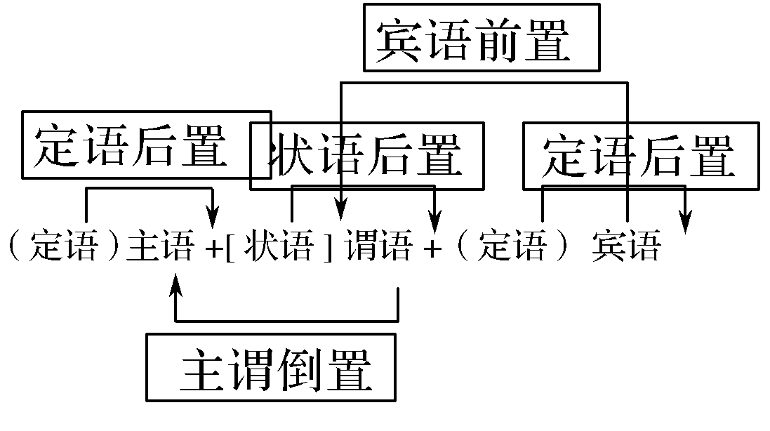

翻译这类句子，就要理顺表达顺序，使之符合现代汉语的语法规范。

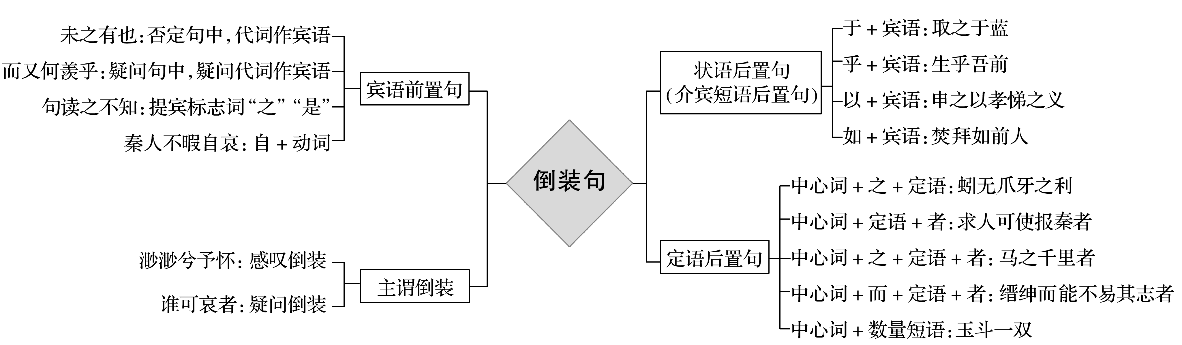

1.状语后置句(介宾短语后置句)：于以在后作补语

状语后置句(介宾短语后置句)最常见的标志词是介词“于”“以”“乎”，主要有下列三种情形：

(1)于＋宾语，如：千里之行，始于足下

(2)乎＋宾语，如：生乎吾前

(3)以＋宾语，如：申之以孝悌之义

2.主谓倒装句：感叹疑问只两种

主谓倒装在文言文中不多见，主要有两种形式：

一是感叹倒装，如：甚矣，汝之不惠！谓语后常有语气助词，一般用逗号隔开。二是疑问倒装，如：谁可哀者。充当谓语的多是疑问词。

3.省略句：主谓宾语加介词

省略是文言文中常见的语法现象，一般省略的是主语、宾语、介词。此外，与现代汉语不同的还有省略谓语。识别省略句的方法，主要有以下两种：

(1)“瞻前顾后”，看有无主语省略。所谓“瞻前顾后”，是指在理解句意时要注意该句前后的语境，因为主语可能会承前省略或蒙后省略。如《捕蛇者说》中“永州之野产异蛇，黑质而白章”，“黑质而白章”就承前省略了主语，补充出来即为“(蛇)黑质而白章”。这种情况在文言文中非常普遍。

(2)借助成分分析，判断有无省略。在有些文言句子中，谓语动词后面直接带了宾语，尤其是处所性宾语，这时就需要我们考虑宾语前面是否省略了介词。如“晋军函陵，秦军氾南”中，“军”为动词，而“函陵”和“氾南”均为处所名词，所以前面应该是省略了介词“于”。

4.固定句(固定结构)：陈述疑问反问加揣度

固定句式的语法特点就是由一些不同词性的词组合在一起，固定成为一种句法格式，表达一种新的语法意义，世代沿用，约定俗成，经久不变。根据表达语气和表达作用可分为以下几种：

(1)表陈述语气：“有以”(有用来……的办法)、“无以”(没有用来……的办法)，“有所”(有……用来……的人、事、物)、“无所”(没有……用来……的人、事、物)等。

(2)表疑问语气：“何如”“如(奈、若)……何”，均译作“把(对)……怎么办”。

(3)表反问语气：①“何(奚、曷)以(用)……为”“何……为”，可译作“还要……干什么呢”“哪里用得着……呢”。

②“不亦……乎”(不也是……吗)、“何……之有”(有……呢)、“庸……乎”(难道……吗)。

(4)表揣度语气：“无乃(得无)……欤(邪)”(莫非/该不会……吧)。

**江苏省仪征中学2024—2025学年度第一学期高三语文学科作业**

**文言句式（二）**

研制人：许士云 审核人：卞文惠

班级：______姓名：________学号：________时间：2024.9.28作业时长：40分钟

**一、巩固导练**

1．下列各句中，不属于状语后置的一项是(　　)

A．青，取之于蓝而青于蓝B．其闻道也固先乎吾

C．为国以礼D．飘飘乎如遗世独立

2．下列各句中，在翻译成现代汉语时介宾短语不能提前的一项是(　　)

A．以其无礼于晋B．君子博学而日参省乎己

C．河内凶，则移其民于河东D．州司临门，急于星火

3.下列各句中，不属于主谓倒装的一项是(　　)

A．贤哉，回也 B．渺渺兮予怀

C．谁与哭者 D．洎牧以谗诛，邯郸为郡

4.下列各句中，没有省略现象的一项是(　　)

A．度我至军中，公乃入B．沛公军霸上

C．掭以尖草D．是故弟子不必不如师

5．补充下列句子中省略的成分。

①夫战，勇气也。一鼓作气，再()而衰，三()而竭。

②将军战()河北，臣战()河南。

③竖子不足与()谋。

④杀人如()不能举，刑人如恐不()胜。

⑤军中无以为乐，请以剑舞()。

6.对下列固定句式的解释，正确的一组是(　　)

①如……何，译为“对……怎么办”

②无乃……乎，译为“恐怕……吧”

③孰与，译为“与……一起”

④奚以……为，译为“凭什么……呢”

⑤何……为，译为“还要……干什么呢”

⑥不亦……乎，译为“不也是……吗”

A．①②③④ B．②③④⑤

C．①②⑤⑥ D．②③⑤⑥

7.下列属于疑问代词作宾语，宾语前置的一项是(　　)

A．夫晋，何厌之有B．然而不王者，未之有也

C．句读之不知，惑之不解D．微斯人，吾谁与归

8．下列各句中，不属于宾语前置的一项是（    ）

A．如或知尔，则何以哉 B．臣无祖母，无以至今日

C．固一世之雄也，而今安在哉 D．不然，籍何以至此

9．下列各组句子中，句式不相同的一组是（    ）

A．①秋以为期                  ②复驾言兮焉求

B．①莫不欲求忠以自为          ②唯才是举

C．①沛公安在                  ②大王来何操

D．①死而后已，不亦远乎        ②何为其然也

10．下列各组句子中，句式特点相同的一项是（   ）

A．不忍杀之，以赐公 骑能属者百余人耳

B．怵然为戒，视为止，行为迟       戍卒叫，函谷举

C．技经肯綮之未尝 秦人不暇自哀

D．吾闻汉购我头千金 天之亡我，我何渡为

**二、拓展导练**

曾子衣敝衣以耕。鲁君使人往致邑(给一座城)焉，曰：“请以此修衣。”曾子不受。反，复往，又不受。使者曰：“先生非求于人，人而献之，奚为不受？”曾子曰：“臣闻之，受人者畏人，予人者骄人。纵子有赐，不我骄也，我能勿畏乎？”终不受。孔子闻之，曰：“参之言足以全其节也。”

1.先生非求于人，人而献之，奚为不受？

译文：_____________________________________________________________

2.臣闻之，受人者畏人，予人者骄人。纵子有赐，不我骄也，我能勿畏乎？

译文：_____________________________________________________________

3．定语后置句

(1)下列各句中，句式与其他三项不同的一项是(　　)

A．太子及宾客知其事者B．马之千里者，一食或尽粟一石

C．高余冠之岌岌兮D．彼童子之师，授之书而习其句读者，非吾所谓传其道解其惑者也

(2)下列各句中，不属于定语后置的一项是(　　)

A．蚓无爪牙之利，筋骨之强B．铸以为金人十二

C．送匈奴使留在汉者D．宾主尽东南之美

4．介宾短语后置句

下列各句中，在翻译成现代汉语时介宾短语不能提前的一项是(　　)

A．以其无礼于晋B．君子博学而日参省乎己

C．河内凶，则移其民于河东D．州司临门，急于星火

5．主谓倒装句

下列各句中，属于主谓倒装的一项是(　　)

A．君子博学而日参省乎己B．父母宗族，皆为戮没

C．久矣吾不复梦见周公D．非我也，岁也

**☆三、选做题**

阅读下面的文段，翻译文中画线的句子。

杨沛字孔渠，冯翊万年学科网(www.zxxk.com)--教育资源门户，提供试卷、教案、课件、论文、素材及各类教学资源下载，还有大量而丰富的教学相关资讯！人也学科网(www.zxxk.com)--教育资源门户，提供试卷、教案、课件、论文、素材及各类教学资源下载，还有大量而丰富的教学相关资讯！。初平中，为公府令史，以牒除为新郑长。兴平末，人多饥穷，沛课民益畜干椹，阅其有余以补不足，如此积得千余斛，藏在小仓。会太祖为兖州刺史，西迎天子，所将千余人皆无粮。过新郑，沛谒见，乃皆进干椹。太祖甚喜。及太祖辅政，迁沛为长社令。黄初中，儒雅并进，而沛本以事能见用，遂以议郎冗散里巷。(选自《三国志》)

(1)兴平末，人多饥穷，沛课民益畜干椹，阅其有余以补不足。

___________________________________________________________________________________________

(2)黄初中，儒雅并进，而沛本以事能见用，遂以议郎冗散里巷。

___________________________________________________________________________________________

**四、补充练习**

阅读下面的文段，翻译文中画线的句子。[来源:学科网]

公讳锡，字昌龄。曾祖钊，祖易从，父再荣，皆弗仕。公以天圣二年进士起家和州历阳、无为巢二县主簿。改镇江军节度推官。知杭州仁和县。籍取凶恶，戒以不改必穷极案治，而治其余一以仁恕，故县人畏爱之。知舒州，发常平、广惠仓以活陈、许流人。计口量远近给食遣去，去者率钱买香焚之府门以祝公，至或感泣。初，提点刑狱恐聚流人为盗，又惜常平、广惠仓，数牒止公，不听。佐属皆争曰：“不可。”公行之自若。比代去，州人阖城门留之，薄暮，与争门乃得出，遂以老告致事。(选自王安石《宋尚书学科网(www.zxxk.com)--教育资源门户，提供试卷、教案、课件、论文、素材及各类教学资源下载，还有大量而丰富的教学相关资讯！司封郎中孙公墓志铭》)

(1)籍取凶恶，戒以不改必穷极案治，而治其余一以仁恕，故县人畏爱之。[来源m]

___________________________________________________________________________________________

(2)比代去，州人阖城门留之，薄暮，与争门乃得出，遂以老告致事。

___________________________________________________________________________________________